Datum: 17. August 2017

Barrierereduzierter Badumbau:
Förderung braucht Fortsetzung

KfW-Zuschussprogramm „Altersgerecht Umbauen (455)“: Gelder für barrierereduzierende Maßnahmen aufgebraucht / Antragstellung nicht mehr möglich / Aktion Barrierefreies Bad hofft auf neue Mittel im Bundeshaushalt 2018 / Fortsetzungs-Appell an die Verantwortlichen / Mit www.aktion-barrierefreies-bad.de Onlineweg zum künftigen Investitionszuschuss vorbereiten

Bonn – (abb) Bundesmittel aufgebraucht: Seit Anfang August können keine Zuschüsse für barrierereduzierende Maßnahmen im Rahmen des Programms 455 „Altersgerecht Umbauen“ der KfW mehr beantragt werden. Wie die staatliche Förderbank verlauten ließ, seien die Gelder dafür wie schon im Vorjahr frühzeitig erschöpft. Die Förderung in Form eines zinsgünstigen Kredits „Altersgerecht Umbauen (159)“ bleibe hingegen bestehen. Bereits erteilte Zusagen behielten ihre Gültigkeit. Die Frage, ob und wie es im nächsten Jahr weitergeht, wird im Zuschussportal indes nicht klar beantwortet.

Auch der Bonner Aktion Barrierefreies Bad bleibt zurzeit nur Spekulation. Wie es heißt, habe die amtierende Bundesregierung für die kommenden Jahre zwar weitere Finanzspritzen vorgesehen. Ob diese jedoch zum Einsatz kämen, das hänge vor allem vom Ausgang der Neuwahlen Ende September ab. Die Initiative der Vereinigung Deutsche Sanitärwirtschaft (VDS) und des Zentralverbandes Sanitär Heizung Klima (ZVSHK) appelliert eindringlich, dass der aktuelle Schwebezustand nur von kurzer Dauer bleiben dürfe. Man fordere die neue Bundesregierung daher bereits zum jetzigen Zeitpunkt auf, die Förderung von barrierereduziertem Bauen, speziell im Badbereich, wie vorgesehen fortzusetzen – und das natürlich am besten ungekürzt mit jährlich 75 Millionen Euro. „Das Thema, sich beim Erwerb, Bau bzw. Einrichten von Haus und Wohnung bewusst aufs Älterwerden vorzubereiten, stößt bei den Verbrauchern zunehmend auf Gehör. Mehr noch: Wir beobachten dank umfassender Aufklärungsarbeit auch oder gerade durch die Badprofis selbst eine erfreuliche Eigendynamik, die nicht gestoppt werden darf“, erklärt Sprecher Jens J. Wischmann.

Wichtige Impulse durch Investitionsförderung

Der VDS-Geschäftsführer weist ferner darauf hin, dass die demografische Entwicklung in Deutschland konsequentes, verlässliches Handeln über viele Jahre hinweg brauche. Investitionsförderungen wie das KfW-Programm 455 seien nicht nur aufs Bad bezogen eine hervorragende Sache, sondern brächten darüber hinaus wichtige Impulse für ein schnelleres Umdenken ebenso in anderen Bereichen sowie nicht zuletzt der ganzen Gesellschaft. Zudem hätten sie einen positiven Effekt auf Wirtschaft und Beschäftigung.

Überrascht zeigten sich die Verantwortlichen der Aktion Barrierefreies Bad vom Zeitpunkt des Förderstopps. „Die Information, dass die Gelder trotz Aufstockung aufgebraucht sind, traf uns mitten in der vorsorglichen Erstellung eines Leitfadens“, berichtet Wischmann. Da die Unterlage, die Marktpartnern und Endverbrauchern zugleich eine wichtige Orientierungshilfe sei, nun in Kürze zur Verfügung stehe, werde man sie trotz eines eventuellen längerfristigen Programm-Stillstands in Umlauf bringen. Für alle Interessenten: Die Details zu „Altersgerechter Badumbau. Ihr Onlineweg zum Investitionszuschuss“ erscheinen demnächst auf www.aktion-barrierefreies-bad.de.

Datum: 17. August 2017
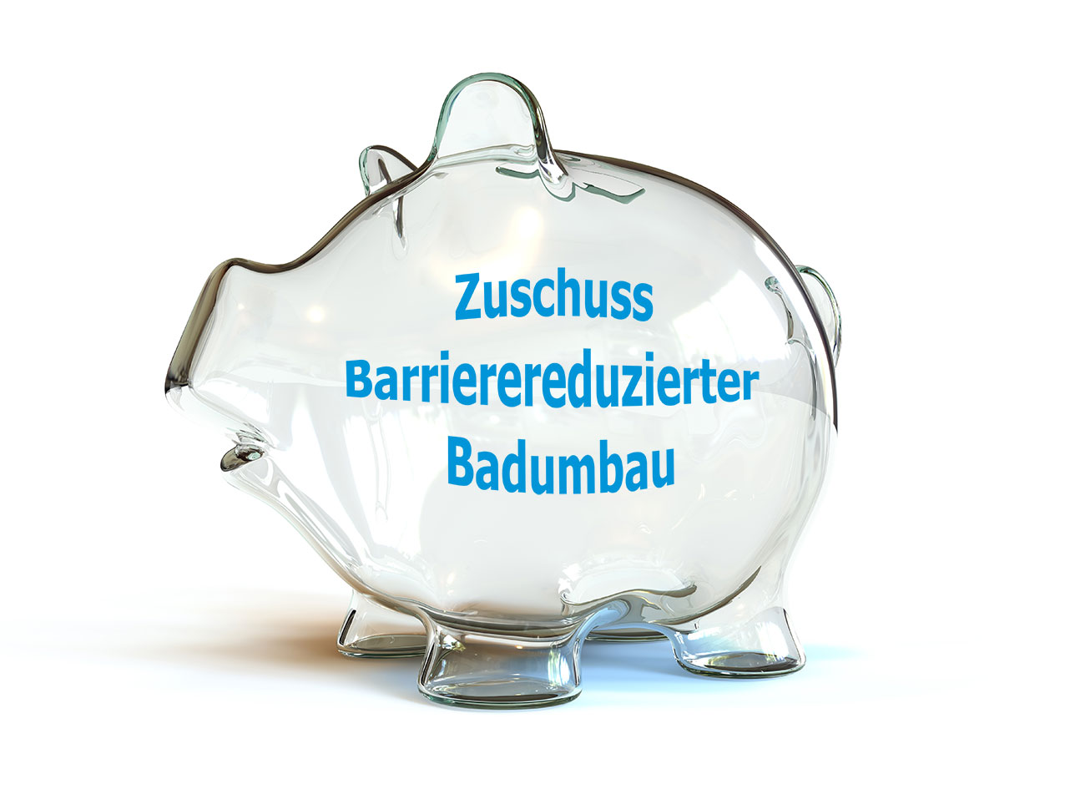
Reichlich Anträge, erschöpfte KfW-Quelle: Seit Anfang August gilt ein Antragsstopp für die Zuschüsse „Altersgerecht Umbauen (455)“ im Bereich Barrierereduzierung. Angesichts der Bundestagswahl Ende September wird man sich wohl für eine klare Aussage zur Fortsetzung der Förderung noch etwas in Geduld üben müssen. Die Aktion Barrierefreies Bad drängt bereits jetzt auf eine schnelle Entscheidung. Ein Grund: Dank umfassender Aufklärungsarbeit auch oder gerade durch die Badprofis selbst beobachte man eine erfreuliche Eigendynamik im altersgerechten Badumbau, die nicht gestoppt werden dürfe.

Foto: Vereinigung Deutsche Sanitärwirtschaft (VDS) / Shutterstock©3DSguru

Herausgeber: Vereinigung Deutsche Sanitärwirtschaft e. V.

Rheinweg 24, 53113 Bonn, Telefon +49 228 2079756

info@aktion-barrierefreies-bad.de

Redaktion: Linnigpublic Agentur für Öffentlichkeitsarbeit GmbH

Büro Koblenz: Fritz-von-Unruh-Straße 1, 56077 Koblenz,

Telefon +49 261 3038390, koblenz@linnigpublic.de

Büro Hamburg: Flottbeker Drift 4, 22607 Hamburg,

Telefon +49 40 82278216, hamburg@linnigpublic.de

